**LAPORAN RESMI**

**MODUL IV**

**FUNGSI (FUNCTION)**

**ALGORITMA PEMROGRAMAN**



**NAMA : GIRALDO STEVANUS**

**N.R.P : 220441100064**

**DOSEN : SIGIT SUSANTO PUTRO,S.Kom,M.Kom.**

**ASISTEN : M.BADRUT TAMAM**

**TGL PRAKTIKUM : 18 OKTOBER 2022**

**Disetujui : 22 OKTOBER 2022**

**Asisten**

**M.BADRUT TAMAM**

**21.04.411.00032**

**LABORATORIUM BISNIS INTELIJEN SISTEM**

**PRODI SISTEM INFORMASI**

**JURUSAN TEKNIK INFORMATIKA**

**FAKULTAS TEKNIK**

**UNIVERSITAS TRUNOJOYO MADURA**

# **BAB I PENDAHULUAN**

## **1.1 Latar Belakang**

Fungsi adalah modul kode “mandiri” yang menyelesaikan tugas tertentu. Fungsi biasanya”mengambil” data, memprosesnya, dab “mengembalikan” hasil. Setelah sebuah fungsi ditulis, itu dapat digunakan berulang kali. Fungsi dapat “dipanggil” dari fungsi lain.

Fungsi "Enkapsulasi" tugas (mereka menggabungkan banyak instruksi ke dalam satu baris kode). Sebagian besar bahasa pemrograman menyediakan banyak fungsi bawaan yang membutuhkan banyak langkah untuk diselesaikan, misalnya menghitung akar kuadrat dari suatu bilangan. Secara umum, kami tidak peduli bagaimana suatu fungsi melakukan apa yang dilakukannya, hanya saja ia "melakukannya"!s

Ketika suatu fungsi "dipanggil", program "meninggalkan" bagian kode saat ini dan mulai mengeksekusi baris pertama di dalam fungsi tersebut. Dengan demikian fungsi "aliran kendali" adalah:

1. Program datang ke baris kode yang berisi "panggilan fungsi".
2. Program memasuki fungsi (dimulai dari baris pertama dalam kode fungsi).
3. Semua instruksi di dalam fungsi dijalankan dari atas ke bawah.
4. Program meninggalkan fungsi dan kembali ke tempat asalnya.
5. Setiap data yang dihitung dan DIKEMBALIKAN oleh fungsi digunakan sebagai pengganti fungsi di baris kode asli.

## **Tujuan**

1. Dapat mengetahui dan memahami fungsi dalam Python
2. Dapat mengetahui bentuk umum dari fungsi
3. Dapat menggunakan dan mendeklarasikan fungsi
4. Tentukan data yang masuk ke fungsi dari pemanggil (dalam bentuk parameter)!
5. menentukan variabel data yang dibutuhkan di dalam fungsi untuk mencapai tujuannya.

# **BAB II DASAR TEORI**

## **2.1 Pengertian fungsi**

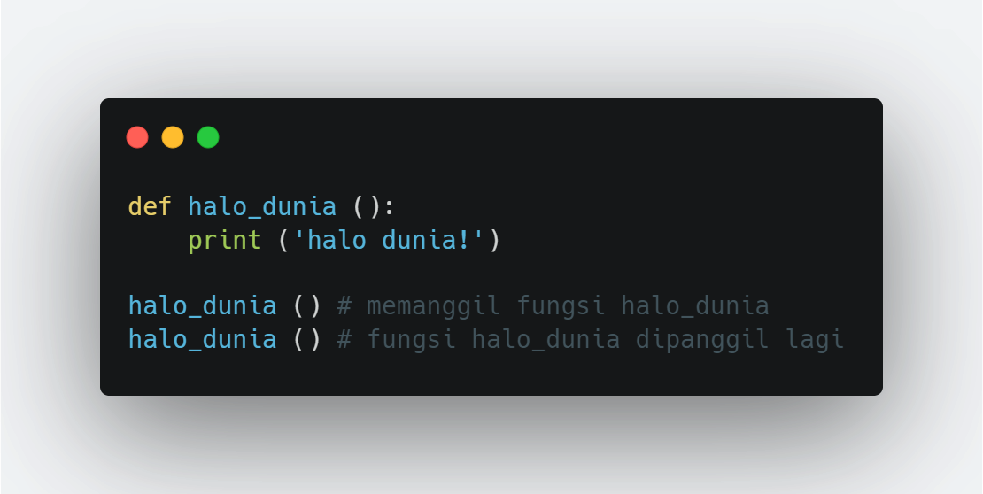 Fungsi (Function) adalah suatu program terpisah dalam blok sendiri yang berfungsi sebagai sub-program (modul program) yang merupakan sebuah program kecil untuk memproses sebagian dari pekerjaan program utama. Fungsi digunakan untuk mengumpulkan beberapa perintah yang sering dipakai dalam sebuah program. Fungsi juga bisa diartikan sebagai bagian dari program yang dapat digunakan kembali. Hal ini bisa dicapai dengan memberi nama pada blok statemen, kemudian nama ini dapat dipanggil di manapun dalam program. Kita telah menggunakan beberapa fungsi builtin seperti range. Fungsi dalam Python di*def*inisikan menggunakan kata kunci *def*. Setelah *def* ada nama pengenal fungsi diikut dengan parameter yang diapit oleh tanda kurung dan diakhir dingan tanda titik dua :. Baris berikutnya berupa blok fungsi yang akan dijalankan jika fungsi dipanggil.

**Keuntungan menggunakan fungsi** **:**

* Program besar dapat di pisah-pisah menjadi program-program kecil melalui function.
* Kemudahan dalam mencari kesalahan-kesalahan karena alur logika jelas dan kesalahan dapat dilokalisasi dalam suatu modul tertentu.
* Memperbaiki atau memodifikasi program dapat dilakukan pada suatu modul tertentu saja tanpa menggangu keseluruhan program.
* Dapat digunakan kembali (Reusability) oleh program atau fungsi lain.
* Meminimalkan penulisan perintah yang sama.

**Kategori Fungsi**

1. Standard Library Function fungsi-fungsi yang telah disediakan oleh Interpreter Python dalam file-file atau librarinya. Misalnya: raw_input(), input(), print(), open(), len(), max(), min(), abs() dll.
2. Programme-*Def*ined Function function yang dibuat oleh programmer sendiri. Function ini memiliki nama tertentu yang unik dalam program, letaknya terpisah dari program utama, dan bisa dijadikan satu ke dalam suatu library buatan programmer itu sendiri.

### **2.2 Perintah while**

Dalam python terdapat dua perintah yang dapat digunakan untuk membuat

sebuah fungsi, yaitus

***a) Statemen Def***

Statemen *def* adalah perintah standar dalam python untuk men*def*inisikan sebuah fungsi. *def* dalam python merupakan perintah yang executable, artinya function tidak akan aktif sampai python merunning perintah *def* tersebut Statemen *def* digunakan untuk mendeklarasikan fungsi. Sedangkan statemen return digunakan untuk mengembalikan suatu nilai kepada bagian program yang memanggil fungsi. Bentuk umum untuk mendeklarasikan fungsi adalah sebagai berikut :

def <nama_fungsi>(arg1, arg2, arg3, …,argN) :

<statemen-statemen>

Sebuah fungsi diawali dengan statemen *def* kemudian diikuti oleh sebuah *nama_fungsi* nya. Sebuah fungsi dapat memiliki daftar argumen (parameter) ataupun tidak. Tanda titik dua ( : ) menandakan awal pen*def*inisian tubuh dari fungsi yang terdiri dari statemen-statemen.

Tubuh fungsi yang memiliki statemen *return* :

def <nama_fungsi>(arg1, arg2, arg3, …,argN) :

<statemen-statemen>

...

return <*value*>

Statemen r*eturn* dapat diletakkan di bagian mana saja dalam tubuh fungsi. Statemen *return* menandakan akhir dar pemanggilan fungsi dan akan mengirimkan suatu nilai balik kepada program yang memanggil fungsi tersebut. Statemen *return* bersifat opsional, artinya jika sebuah fungsi tidak memiliki statemen *return*, maka sebuah fungsi tidak akan mengembalikan suatu nilai apapun.

***b) Statemen Lambda***

Selain statemen def, Python juga menyediakan suatu bentuk ekspresi yang menghasilkan objek fungsi. Karena kesamaannya dengan tools dalam bahasa Lisp, ini disebut lambda .Seperti def, ekspresi ini menciptakan sebuah fungsi yang akan dipanggil nanti, tapi mengembalikan fungsi dan bukan untuk menetapkan nama.

Lambda dalam python lebih dikenal dengan nama Anonymous Function (Fungsi yang tidak disebutkan bukanlah sebuah perintah (statemen) namun lebih namanya). Lambda kepada ekspresi (expression). Dalam prakteknya, mereka sering digunakan sebagai cara untuk inline definisi fungsi, atau untuk menunda pelaksanaan sepotong kode.

Bentuk umum lambda adalah kata kunci lambda, diikuti oleh satu atau lebih argument (persis seperti daftar argumen dalam tanda kurung di def header), diikuti oleh ekspresi setelah tandatitik dua:

lambda argument1, argument2,... argumentN :expression using arguments

lambda memiliki perbedaan dengan def antara lain :

1. Lambda adalah sebuah ekspresi, bukan pernyataan. Karena ini, sebuah lambda dapat muncul di tempat-tempat *def* tidak diperbolehkan oleh sintaks Python-di dalam daftar harfiah atau pemanggilan fungsi argumen, misalnya. Sebagai ekspresi, lambda mengembalikan nilai (fungsi baru) yang opsional dapat diberi nama. Sebaliknya, pernyataan *def* selalu memberikan fungsi baru ke nama di header, bukannya kembali sebagai hasilnya.
2. Tubuh lambda adalah ekspresi tunggal, bukan satu blok statemen. Tubuh lambda sama dengan apa yang akan dimasukkan ke dalam statemen *return* dalam tubuh *def.*

**Fungsi rekursif**

Fungsi Rekursif merupakan suatu fungsi yang memanggil dirinya sendiri. Artinya, fungsi tersebut dipanggil di dalam tubuh fungsi itu sendiri. Tujuan dilakukan rekursif adalah untuk menyederhanakan penulisan program dan menggantikan bentuk iterasi. Dengan rekursi, program akan lebih mudah dilihat.

Mencari nilai factorial dari suatu bilangan bulat positif adalah satu pokok bahasan yang memudahkan pemahan mengenai fungsi rekursif.

**Scope Variabel**

Scope variabel atau cakupan variabel merupakan suatu keadaan dimanapendeklarasian sebuah variabel di tentukan. Dalam scope variabel dikenal dua istilah yaitu local dan global.

Variabel local : ketika variabel tersebut didefinisikan didalam sebuah cakupan fungsi tersebut sajaVariabel global : didefinisikan diluar fungsi. Artinya, variabel tersebut dapat digunakan oleh fungsi lain atau pun

* program utamanya.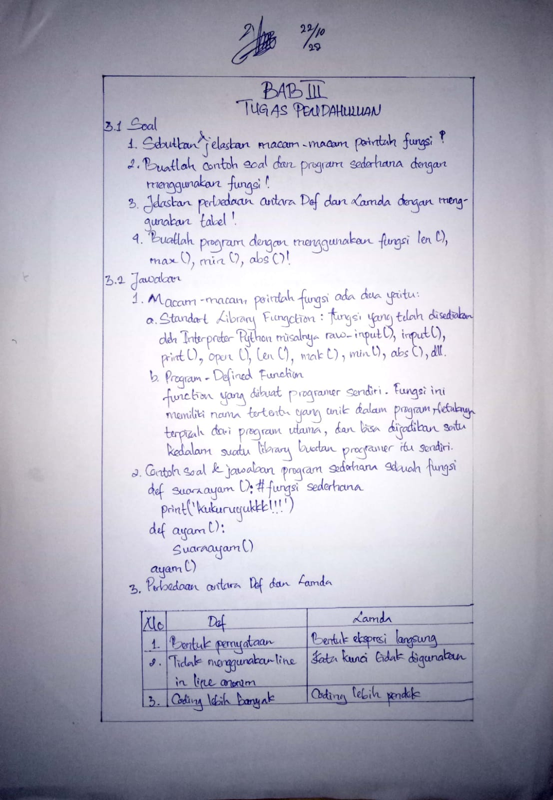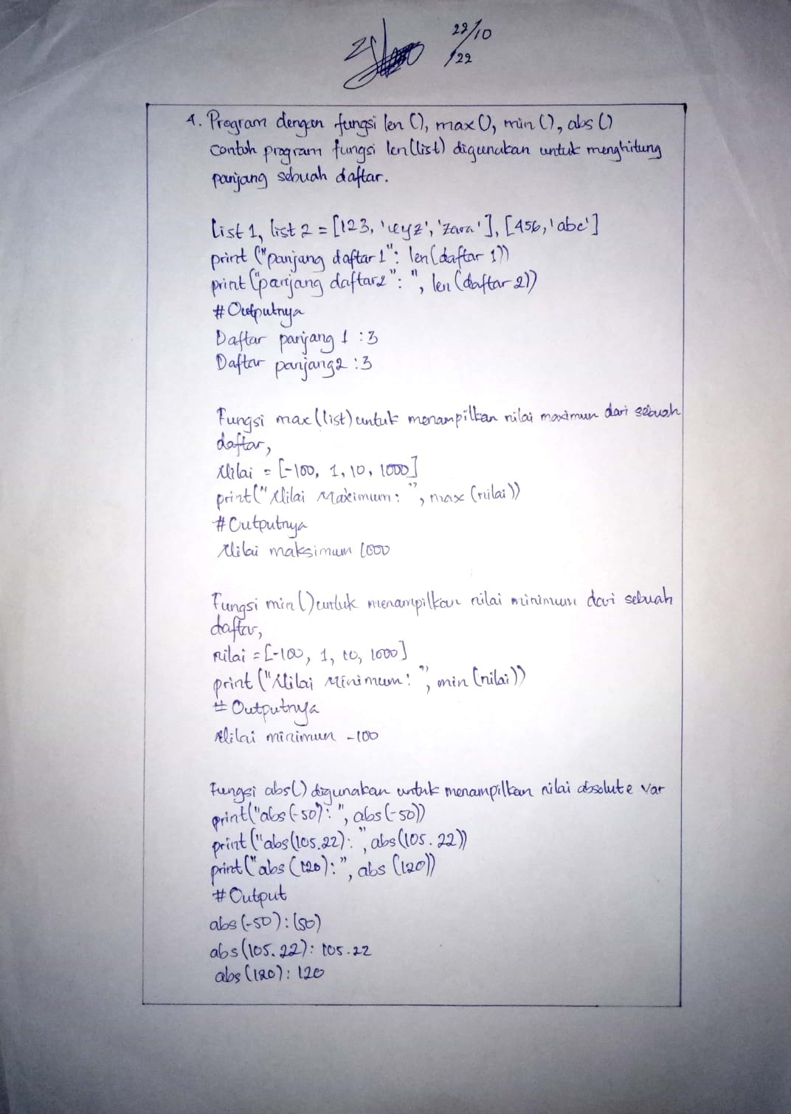

# **BAB IV IMPLEMENTASI**

## **Source Code**

**4.1.1**

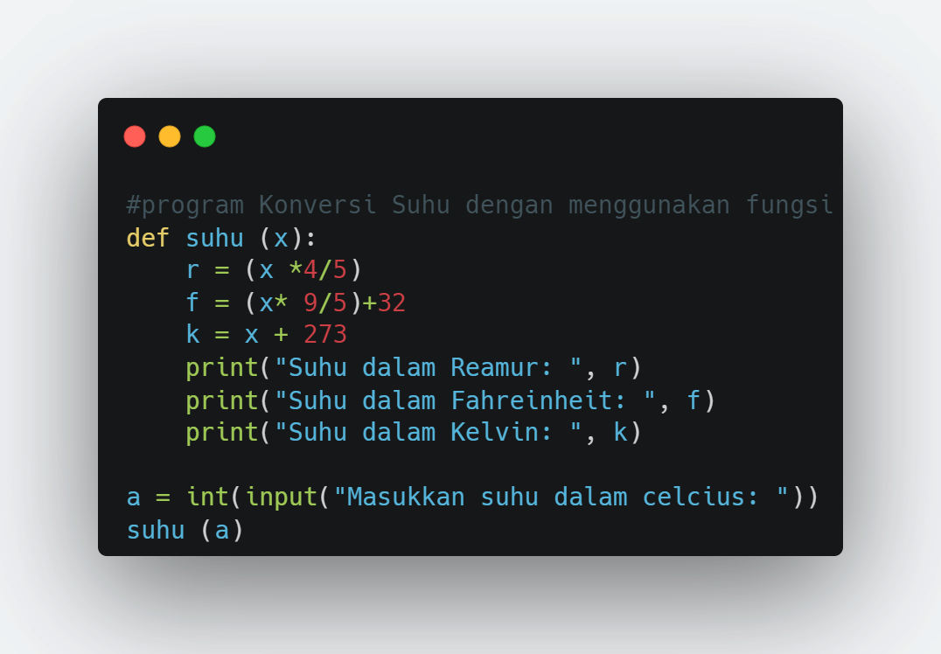

**4.1.2**

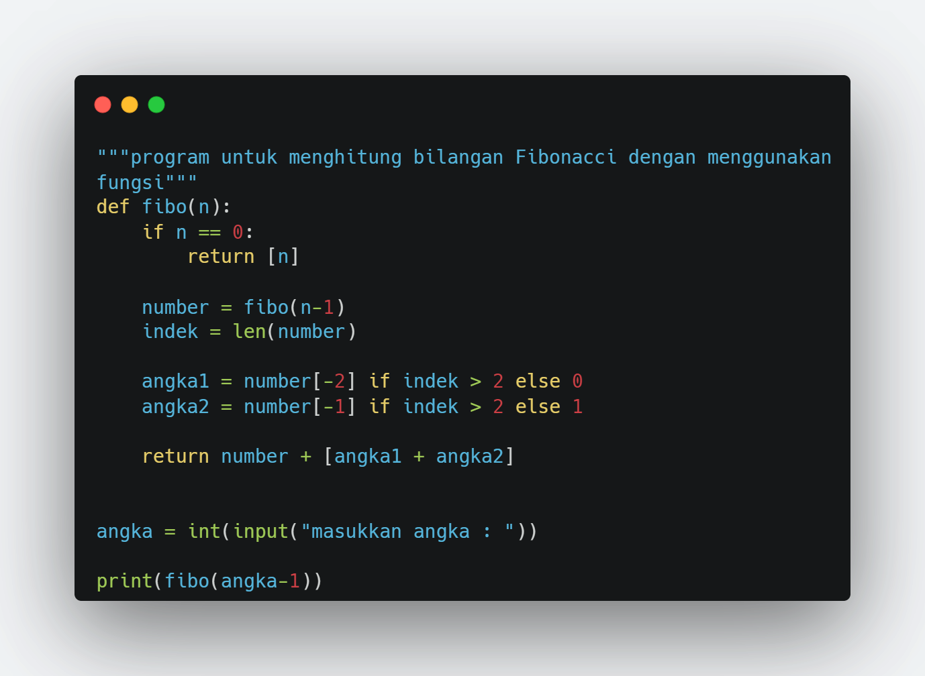

**4.1.3**

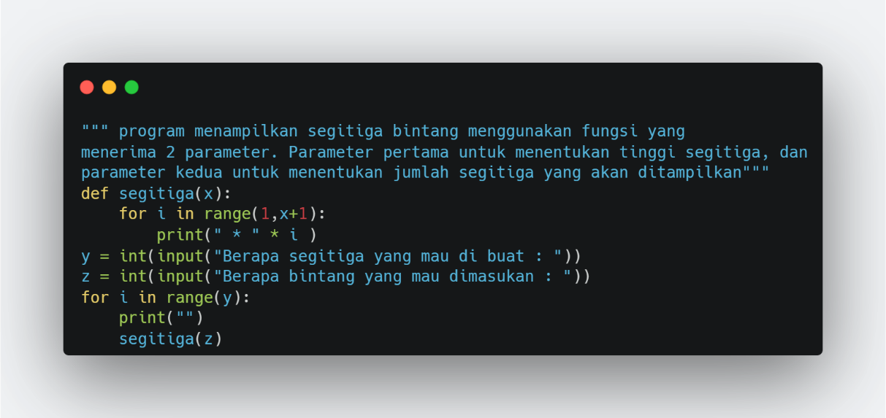

## **4.2 Hasil**

**4.1.1**

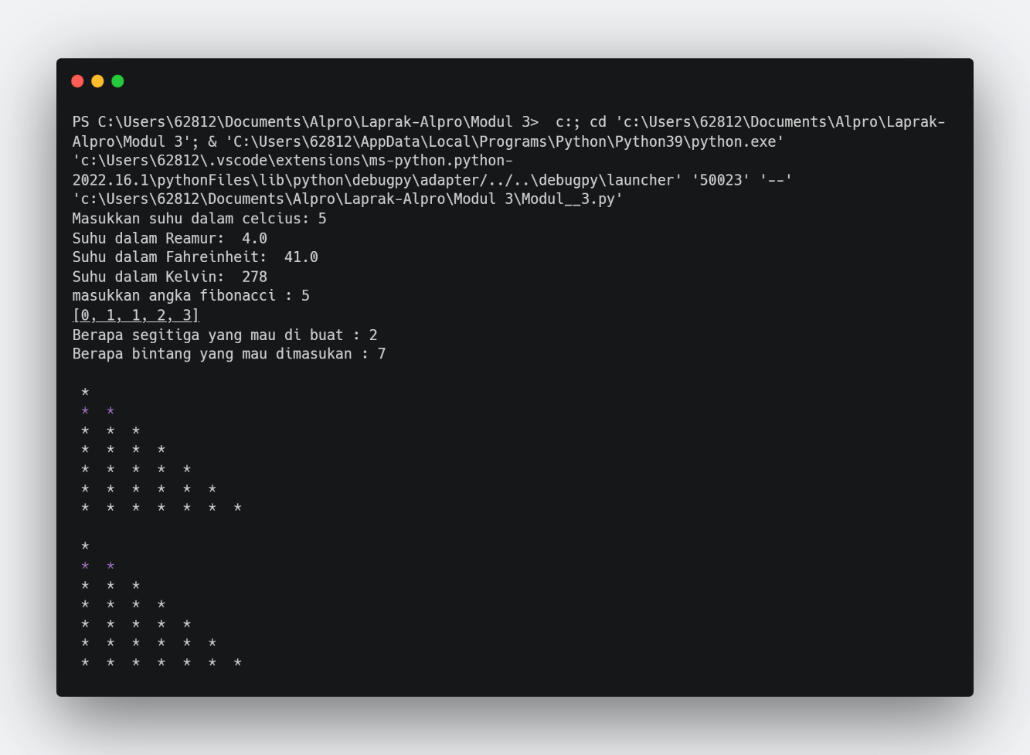

Dalam menentukan program konverensi suhu dengan menggunakan function.py.

Dimulai dari membuat def pada variable (x), dengan syntak rumusnya sendiri pada program suhu. Reamur (x *4/5), Function (x* 9/5)+32, Kelvin (x + 275). Lalu membuat perintah utnuk mengeluarkan pemcarian suhu. Dan tinggal membuat perintah untuk mengeluarkan programnya saja

Dalam menentukan program untuk menghitaung bilangan Fibonacci dangan menggunakn function.py

Dimulai dari membuat def pada variable (n) mencari fibonacci, membuat perulangan pada variable yang diawal. Susun parameternya dengan syntaknya mencari fibo(n-1)&len(number). Tentukan angka 1 dengan syntak [-2] & 2 dengan syntak [-1] dan dengan perulangan untuk menentukan angka1 jika lebih dari 2 maka salah dan dimlulai dari nol, dan dengan perulangan untuk menentukan angka2 jika lebih dari 2 maka salah dan dimlulai dari satu. Lalu menentukan angka dengan syntak inputan integer. Lalu tentukan fibonaccinya dengan angka 1

Dalam menentukan program menampilkan segitiga bintang menggunakan function yang menerima 2 parameter. Parameter yang pertama untuk menentukan segitiga dan perameter ke 2 untuk menentukan jumlah segitiga yang akan ditampilkan.

Dimulai dari membuat def pada variable (x) mencari fibonacci, lalu guanakan perulangan variable i didalam range untuk menentukan jarak diawali dari 1 dengan hasil x+1, lalu perintahkan (*) kalikan pada variable i. Lalu buat program untuk menentukan berapa jumlah segitiga yang mau dibuat dan berapa bintang yang mau dibuat. Gunakan perulangan pada variable i didalam range untuk menentukan jumlah segitiga yang mau dibuat. Lalu keluarkan program bentuknya.

# **BAB V PENUTUP**

## **Analisa**

Dari hasil praktek dan pengamatan secara berturut-turut fungsi digunakan sebagi program untuk mempermudah bagaimana cara mentukan sebuah operasinya jika ada study kasus bahkan caranya juga tergolong simple.

Sama halnya dengan penggunaan perulangan tapi hannya sedikit perbedaan yakni bentuk pemanggilan pada sebuah program untuk lebih singkat saja. Dari hasil praktikum kali ini kita dapat memahami fungsi menghitung suhu, membuat program menentukan fibonachi, dan membuat bintang dengan 2 parameter.

Dalam python tedapat dua perintah yang digunakan untuk membuat sebuah fungsi, yaitu def atau lamda. Sehingga def dalam perintah python merupakan program yang execuble artinya function ini tidak akan aktif sampai python merunning perintah def tersebut. Sedangkan lamda dalam python lebih dikenal dengan nama Anonymous Function (fungsi yang tidak disebutkan namanya). Lamda sebuah perintah (statemen) namun lebih dikenal kepada ekspresi.

## **Kesimpulan**

Program besar dapat di pisah-pisah menjadi program-program kecil melaluifunction. Kemudahan dalam mencari kesalahan-kesalahan karena alur logika jelas dan kesalahan dapat dilokalisasi dalam suatu modul tertentu. Memperbaiki atau memodifikasi program dapat dilakukan pada suatu modul tertentu saja tanpa menggangu keseluruhan program. Dapat digunakan kembali (Reusability) oleh program atau fungsi lain. Meminimalkan penulisan perintah yang sama.